**Этрусское письмо. Корни проблем не позволяющих**

**разрешить старую загадку эпиграфической науки.**

**А.Г. Петров**

**Часть 2**

**Аннотация**: Об этрусских письменах и проблеме их дешифровки уже написано столько томов, что прочесть их все одному человеку скорей всего не хватит целой жизни. Загадка эта и поныне пребывает в добром здравии, посмеиваясь над тщетными потугами дешифровщиков. Факт остается фактом, язык народа, учившего всему древних римлян (читай – всех остальных), остаётся неизвестным, ибо дешифровка этрусских многочисленных надписей, как бы они не выглядели и с какими бы разновидностями этрусских алфавитов не работали исследователи, остаётся беспомощной, всё тщетно. Перепробовали все языки, включая и те которые к истории Южной Европы, да и просто Европы, имеют очень дальнее отношение, но этрусский «воз» и ныне там – в многочисленных музеях. При этом итальянские и все другие музеи на самом деле на 70% забиты именно этрусским добром, а не «римским». Казалось бы, всё должно быть наоборот. Ведь недавнее сохраняется лучше чем древнее...

К тому же всё этрусские артефакты из музеев на вид никак не кажутся более древними чем римские. Они практически одной степени сохранности, как будто и нет никакого этрусского тысячелетия которое предшествовало тысячелетию римскому. Якобы почти две тысячи лет человечество жило в одном технологическом укладе. Просто взгляните на уровень развития общества который был ещё триста лет назад, и сравните его с сегодняшним днём. Экспонента развития идет вверх века с 10-го. Как это и имеет место быть с первыми известиями в русской истории. Хронологический диссонанс в мировой истории заметен не только в застоявшихся на века технологиях, он виден практически во всех сферах античности и средних веков. Здесь явно что-то не так...

**«Нет ничего тайного, что не сделалось бы ѩVным, и ничего**

**не бывает потаенного, что не вышло бы наружу.»**

**(Марк 4:22)**

В Испании, Португалии и России само слово «империя» (исп., порт. ***imperio***) произвели от книжного латинского ***impero*** («повелеваю», сравните также итал. ***impero*** «империя»). А вот в английском и французском языке слово «империя» пишется и произносится иначе: ***empire***.

И это, на первый взгляд, небольшое различие таит в себе глубокий смысл. Дело в том, что по-гречески «эмпириа» означает «знание, человеческий опыт» (а понятие «империя» передается словом «автократия», т. е. самодержавие), поэтому, как не странно, именно английское и французское обозначение «империи» сохранило византийский смысл этого понятия.

Это королей может быть несколько, хоть в каждом городе. Но даже два императора – это уже нонсенс. Империя - это то, что держится само по себе, прежде всего на культурных мировоззренческих началах, и только потом на экономических. И Империя до 16-го века была только одна. Потому и понятия в то время у народов ещё были едины. В этом сейчас и и убедимся.

М.Орбини писал в своей книге о том, что библейское имя Ияфет означает «расширение», на каком языке - он не уточнил. Также известно, что **‏יפו‏‎** (ивр.), **يافا‎** *яф* (араб.) – *красивая*. Также много копий сломано вокруг названия континента *Африка*, букв. «красивая страна»? Но, Афродита – это то же что и Дева Мария – Роженица, ведь так и поют – «Аве Мария»... Также известно, что это название прилипло к этому континенту недавно.. И также известно, что прародителем славян, да и всех европейцев был один из трёх сыновей мифического Ноя, Ияфет. Странно, но именно русские «явь» и «явление» передают оба смысла - и красоту, и движение... Однако книга М.Орбини рассказывает именно об этом, и о «рассеянии» славян тоже. Совпадение?

Легендарный славянский ряд ***явь,*** ***славь и правь*** проходит ярким светом сквозь всю индоевропейскую этимологию. И если «славь» - всего лишь вариант от «слыть», то есть *слышать*, то «явь», «явство» реализовались в виде ***audire*** (лат.) ***ouïr*** (франц.), ***to hear*** (англ.), ***hören*** (нем.), ***höra*** (швед.), ***heyra*** (исл.). Автомобильная компания *Horch* «*Хорьх*» была переименована в «Аudi», так как иноязычная публика не могла произнести немецкое слово. Что веселит, так это имя основателя - ***Au****gust Horch*. Ср. ***augur,*** от ***augere*** (лат.) – *увеличивать*.

Схема трансформации проста: *явити - javiti - avt-re*, стандартная замена «ять» на «еръ» в окончании. Причём, заметим - этрусская версия гораздо ближе к славянской чем латинская! Достаточно сопоставить ***auris*** (лат.) и ***αυτί*** (греч.) – *ухо*, написать греческое слово «по-раннелатински» - ***AVTI,*** и сразу увидим в слове торчащие «уши» этрусского «проЯВителя» будущего, *авгура* – ***augures*** (лат.) – *жрец*, иначе – ***auspex*** «явь-наблюдающий». Этимологи трактуют начало слова как латинское ***avis*** – птица (авгуры часто гадали наблюдая за поведением птиц). Хотя на поверку ***avis*** (лат.) это тоже самое что и ***anseris*** (лат.) - ***гусь, goose, gans, husa, gé, χήνα, oie***. Оно же **أوز** *'uwz* (араб.).Это - *вездесущая птица*, ***oie*** (франц.) – *гусь*, и... ***oiseau*** (франц.) - любая *птица*. Гусь - птица с большой ***гузной***. Чей признак, то есть смысл, того и слово... Слово без смысла – бессмыслица.

К тому же опять надо напомнить что звука «G» у этрусков и даже у латинян долгое время не было. Заметим, что латинское ***augurium*** это «предсказание», а современное итальянское ***augurare*** означает не «слышать, а «желать». То есть, прослеживается связь опять-таки с *чувствами*. Связь с ***augere*** (лат.) – *расти, возрастать, увеличиваться,* «появляться». Собственно, такую «августейшую» персону мы и видим в центре изображениий на урнах с надписями.

Можно заметить, что греческое ***ухо*** *–* ***αυτί*** перекликается с глаголом «иметь» в третьем лице - **έχω** (иметь). И связь между «явью» и «явством», «есть - иметь», видна в русском языке.

Итак, перефразируя классику, «не повернув головы кочан, и *чувств никаких* не изведав, берём, не моргнув, словари датчан, и разных прочих «шведов»... Наглядно виден этот самый «смысловой дрейф». Помимо ст.-славянского **оштоутити**, помимо исконнорусского: «чу», «чуть», ***очутиться***, *очучать* «приводить в чувство», можно упомянуть **славянское** «чухати» (уже известного в виде греческого ***ψυχή*** «психи» - *дух, душа*) и «чуять», ***чути*** (серб.), ***čuti*** (хорв.) – ***ακούσω*** (греч.), ***escuchar*** (исп.), ***ascoltare*** (итал.), ***écouter*** (франц.) – ***слушать***.

И также ст.-слав. **осѩзати** (*осязать, присягать* – в «чувствах», до «римских при***сяж***ных» мы потом дойдём) и латинского ***sentire*** – *чувствовать* (***sensum*** - *направление*, в том числе, от которого ***zenden*** (голл.), ***senden*** (нем.), to ***send*** (англ.) – *от(на)править, отослать*, ***sehen*** (нем.), ***soekja*** (стар.норв.), ***saigim*** (стар.ирл.), ***secan*** (стар.англ.), ***to see*** (англ.) – «видеть», ***seek (англ.) –*** *искать*, *стремиться****, seer*** (англ.), ***ziener*** (голл.) – *провидец*. Оно же ***sagire*** (лат.), ***suivre*** (франц.), ***seguire*** (итал.), ***sequor*** (лат.) – в смысле «проникать», «следовать». Отсюда др.-греч. ***αἰσθητική*** – *эстетика*, наука о «чувственном восприятии», далее из ***αἴσθησις*** «ощущение, чувствование» из ***αἰσθάνομαι*** «ощущать, воспринимать». Возможно что ***θέᾱ*** (греч.) – *видеть* (теория, театр) и ***sight*** (англ.) – «вид», «знак» - также в родстве с «осязанием».

Прикасались ли вы к кодексу, к книге или к мечу на «уверении в чувствах» - инаугурации (***inauguro*** - «посвящаю»), господа присяжные заседатели?

Собственно, O.E.D. это же и пишет: ***\*au-*** «Proto-Indo-European root meaning «to perceive» - *чувствовать, воспринимать, понимать*. *** Откуда и ***inobaudio*** (лат.) - *неповинующийся*, жаргонное – «потерявший нюх». Далее: ***obedire, oboedire*** (лат.), состоит из ***ob +audire, obbedire*** (итал.), ***obedecer*** (исп.), ***obéir*** (франц.), ***obey*** (англ.) - *повиноваться* (слушаться), состоит из ***ob + audire***.

Всё органы осязания налицо. И *психика, и акустика, и сентиментальность, и явь*. Всё это имеется в латыни, ***аusculto, psycho, sentire, audire,*** и всё имеет значение «слышать», *слушать* и… *слыть*: ***klyo, klytos, kleos, kleio, cluere*** (лат.). Отсюда же, от «слать»: ***saljan*** (готс.) – «принести в жертву» и ***sælge*** (дат.), ***sell*** (англ.) - *продажа*. Староанглийское ***sellan*** означало *дать*, то есть ***по-слать***, *снабдить*, *доставить*. Современное ***to sell*** – «продать».

Также ***clunim*** (староирл.) – «я слышу», ***clu*** - *слава*, ***cluada*** – «уши», ***cloth*** (ирл.) – *знаменитый, бравый*, ***hlud*** (староангл.), ***loud*** (англ.), ***laut*** (нем.), ***luid*** (голл.), – *громкий*, ***hiluþ*** (готс.) – *внимание*. Оно же: **Լսել** *isel* (арм.), ***chloisteáil*** (ирл.), ***clywed*** (валл.) – *слушать*. Напоминаю, русский *соловей* не «соло-вьёт», как думают многие, он - «славит», сравните даже с венгерским ***eljuttat*** – *слать*(!).

*С-ловить, с-лавить, с-лышать, с-лушать, с-лыть, с-лать,* «по-лох» - по-лых», «пламя» – это один протокорень.

Из «слыть, словить, славить» в Европе умудрились сообразить эпическое ***sclavus***  (лат.), ***esclave*** (слав.), ***esclavo*** (исп.) – *раб*. Чистой воды поздняя идеология. Славян ещё не знавали, но рабов славян имели! Это как?

Отсюда и ведуны, сказочники, сказатели, предсказатели, специалисты по «сязанию» - «софистике»: ***σοφός*** (греч.) – *мудрый* (*Софокл*), ***to see*** (англ.) – *видеть*, *чувствовать*. Оно же ***seer, sage*** (англ.) – *мудрец*, *sādhú* (санскр.) – *мудрец*, а также и «ведьмы» - ***sage-femme*** (франц.) **–** *акушерка*.

Видимо, птица *сова*, ума у которой на самом деле как у... птицы, стала символом мудрости, *просто по созвучию*, *сова* – ***σοφία***(греч.) – *мудрость*...

Помимо ***witch*** – *ведьма*, в английском имеется другое слово – ***beldame*** - *ведьма, бабушка*. Пришедшее из французского ***belle*** – «красивая», официально считается «неизвестного происхождения». Политкорректность в действии.

Сопоставьте ***aisti*** (фин.) и ***érzék*** (венг.) – *чувство*, тут уж кто чем, кто носом, кто ухом, кто оком, кто душой, кто ещё чем. По сути это всё то же «рустико-романо» в разных упаковках. Достаточно взять и рассмотреть подобные слова из английского языка, собравшего в себя почти всё и вся: начнём с самого короткого.

**Еve** (англ.) - *канун, вечер*:

«Еvening,» especially **the time between sunset and darkness**, from Old English **æfen**, with loss of terminal -n (which, though forming part of the stem, perhaps was mistaken for an inflection), from Proto-Germanic *æbando- (source also of Old Saxon aband, Old Frisian ewnd, Dutch avond, Old High German aband, German Abend, Old Norse aptann, Danish aften), **which is of uncertain origin.** Now superseded in its original sense by evening. Specific meaning «day before a saint's day or festival» is **from late 13c**.» **O.E.D.** ***

Посмотрите как написано староанглийское **æfen**(!), в написании первой буквы как бы объединены обе версии написания слова, через «**а**», и через «**е**». **Æ, æ** — лигатура двух букв латиницы ***A*** и **E**. Происходит из латыни, где может изображаться тремя орфографически равноправными (разница только технико-эстетическая) способами: раздельно **(ae**), слитно (**æ**) и сокращённо (**ę** — «e caudata», «***e*** *хвостатое*»). **Jævn** (дат.) – *регулярно*. И да, этрусское𐌄также «хвостатое». Так **AFTITE** и есть **EFTITE**? Почему нет? А почему да?

Разберёмся c *августейшими* персонами. Русское «эва» - «хорошо», ***ευ*** (греч.) - хороший. Та самая *«эу-харистия»* – *причащение, помазание,* нанесение «хари» - маски (личины) на лицо елеем. Или сусальным золотом на лицо умершему «фараону». Что характерно, французское ***museau*** или английское ***muzzle*** это «намордник». Всё это, несмотря на вульгарность, наводит на мысли о музах, музеях, музыке, и, названии города Москвы – города «мошиаха» - помазанника. Притягивание финско-угорских племён к этимологии названия г. Москва идёт либо от небольшого ума, либо от опоры на официальную историю. Также как и притягивание неких финских «руотси» (якобы *гребцов*!) к слову Русь. Русь это то же самое что и корень ЕРЪ в разных ипостасях. Поставить что-то «на-ружу» означает поставить на ЯРЪ, на солнечный свет. Русские – люди со светлыми (русыми) кожей, глазами, волосами.

***Аυγή*** (греч.) - *рассвет, заря*; ***agu*** (эст.) - *рассвет, заря*; ***aurion*** (греч.) - *утро*; ***aurora*** (лат.) - *заря, восход*; ***augeo*** (лат.) - *чтить, славить*; ***augurare*** (ит.) - *чествовать, приветствовать, поздравлять, пожелать;* откуда современнное ***auguri!*** (ит.) - *поздравления, пожелания*!

***Аgu*** (эст.) - *рассвет, заря*; ***aurinko*** (фин.) - *солнце* (досл., «светлый, славный круг»); ***aurinkoinen*** (фин.) - *солнечный, солнечная*; ***au*** (эст.) - *честь, слава* (в том числе *приветствие*, такое же как в лат. Аве, Цезарь! Аве, Мария!); ***ов!*** (коми-перм.) - живи! ***Аustus*** (эст.) - *уважение, почтение*; ***austa(ma)*** (эст.) - *почитать, чтить.* Имя Август; августейший. ***Аuvo*** (фин.) - *радость, счастье, блажение*. ***Авья*** (коми) - *умный, толковый; смышлёный, догадливый*. Что там ещё утверждают новохронологи? Что «моголы» завоевали всю Евразию?

**耀** *yào, яао* (кит.) - *сиять, хвалить, чтить, прославлять; честь, слава; блестящий, славный;* **阳** *yáng, янг* (кит.), **태양** *taeyang, тае янг* (корейск.) - *солнце*; **曉** *Xiǎo; цьяо* (кит.) - *утренная заря*; **朝** *Cháo; кхао* (кит.) - *вперед; утро*; **好** *hǎo; хао* (кит.) - *отлично, хорошо, хороший*; **你好** *Nǐ hǎo; ни хао*! (кит.) - *привет*! Ну и... «вернёмся в «готику»: ***awiliuþ*** (гот.) – *спасибо*.

Продолжаем тему «азбучных истин». Буква ***Я*** в ст.-сл. кириллической азбуке имеет вид **Ѧ** и занимает 36-е место, а лигатура **IA** — 34-е; в глаголице же существует только **Ѧ** (выглядит как **Ⱔ** (!) и стоит на 35-м месте).

Обычно говорят, что ни один из упомянутых знаков числового значения не имеет, хотя кириллическое **Ѧ** иногда использовалось для числа 900, будучи похожим на архаическую (не входящую в классический греческий алфавит) древнегреческую букву *Сампи* **Ϡ** , имеющую то же числовое значение.

Первоначальное фонетическое значение буквы — носовой гласный [**ɛ̃**], реже (в древнейших памятниках) йотированный ***j*** (в этом случае для нейотированного звука в глаголице используется начертание с дополнительной вертикальной линией от самой левой точки буквы вниз, именуемой условно «носовой с хвостиком», а в кириллице — знак в виде **А** с дополнительной горизонтальной чертой, соединяющей ножки внизу; иногда встречается начертание в виде буквы **А** с **v**-образной перекладиной). В единичных случаях в древнейших глаголических текстах встречается использование *малого юса* то ли как знака носового произношения предыдущей гласной, то ли в роли буквы **Н**: **аѧ҃ћлъ** (ангел).

Постепенно звуковое содержание *малого юса* изменилось, превратившись в [ʲa] после согласных и [ja] после гласных и в начале слова, то есть совпало со значением буквы «йотированное А». В русском языке на его месте обычно употребляется ***Я*** (**пѧть** — пять); носовое же произношение и особые буквы сохраняются только в польском (pięć).

***Я*** — последняя буква болгарского алфавита. Она заимствована из русского гражданского шрифта и является в графическом отношении (а с точки зрения русского языка — и в фонетическом) наследником *малого юса* **Ѧ**. С точки зрения болгарского языка это положение неправильно, потому что фонетическое развитие малого юса в болгарском языке дало звук [е].

В украинском языке, в отличие от русского, вполне обычно мягкое сочетание ***ця***: ***цяця*** (***цаца***), ***цятка*** (точка, крапинка, капелька), ***цямкати*** (чавкать), ***вулиця*** (улица) и др. Устаревшая форма рукописного украинского ***Я***, напоминающая слитное внизу «ɛı», происходит от лигатуры ***IA***.

Что тут можно углядеть? Да в общем-то, всё идёт открытым текстом. Даже «детекстировать» нечего. Cлово ***ЯВЬ*** может выглядеть и как ***AV-,*** и как ***ѦV,*** а в теории и как ***EV-*** (греч. ἐΰ – *благородный, хороший*), или же как глухoй вариант в греко-этрусском варианте - ***EF***. Да и греческое ***ἅγιος*** (hágios) – *святой.* Святая София *- Ἁγία Σοφία,* как видим, всё очень даже «философично». Русское ***Ярк*** может оказаться ARGument, а «ядр» - «ядрёный» – река *Ядро* в Хорватии, впадающая в бурное «ядрёное» *Адриатическое* море. Или река *Арно* в Италии, типа *Иордан*, «яр-дон».

Кстати, понятие «ядра, «ядрёности» (мужественности, мужского начала) и есть корень имени Андрей. Ну или имени Андр-он-ик – попросту «муж», «человек». Напомню, женщин до недавнего времени во многих культурах за полноценного человека не считали. Это даже отражено во многих языках когда к группе разнополых людей применяют местоимение по мужскому типу если хотя бы один из группы мужчина.

Есть и этрусское **ARNO** – чтобы это могло значить?

Но, написано ли на самом деле на данных урнах именно ***EF-*** в начале фраз?

Смотрим снова в книгу Е.И. Классена, описание этих же самых:

**«**XXV. ИЗГНАНИЕ БЕСОВ. Табл. VI, № 25. Gori изображает на табл. XLIV, № 2 мраморный саркофаг, на котором представлена сцена изгнания бесов, но объясняет её весьма неудовлетворительно. Сцена представляет заклинание злых духов и изгнание их из тела одержимой ими женщины в тело принесённого животного. Жрец, совершающий действие, говорит: 1) В подлиннике: *Евтите беси, ее кусифиале.* 2) По-русски: *Явитесь бесы, её искусители*.» ***

Заметим, что первое слово он угадал, то есть «увидел» его, *но понял буквально*, в смысле «явь» - явитесь». Другое дело что в надписи это слово уже получило «этрусско-латинский» смысл» - «слушать». К тому же он определил конечное ***-SI*** как возвратную частицу ***-СЯ***. *Но есть ли она там на самом деле*? И на этот вопрос тоже надо будет найти ответ. Пока *читаем далее*:

**«**Должно заметить в этой надписи ошибку в правописании: в первом слове *Евтите* - вместо *Явтите.* На *следующем за сим монументе*, где изображена подобная сцена изгнания бесов, это слово написано верно - «ятвите». Зато во второй надписи во втором слове «бесы» верхняя черточка у ***Б*** стёрта. Различное правописание в слове «ятвите» частью происходит оттого, что едва ли за 2000 лет грамматика славянская была совершенна, а частью, может быть, и оттого, что славянские ***А*** и ***Я*** по обстоятельствам, когда первая следует за крепкими согласными, а последняя не имеет на себе ударения, выговаривается как ***Е*** и ***ИЕ***, а потому делавшему надпись на саркофаге казалось всё равно поставить ***А*** или ***Е***... У Dempster’а в «Etruria regali», табл. XXXVII, находится подобное изображение, отличающееся только тем от предлежащего, что бесноватая женщина изображена нагой, а у совершающего там заклинание жреца, изображённого с открытой головой, правая рука отломана, следовательно, и чаша вместе с ней. Подле него стоит не мальчик, как здесь, а бородатый мужчина в шишаке. Пламя при жертвеннике имеет противоположное направление. А надпись отличается только тем, что вместо ***ЕВ*** поставлены ***ВР***, следовательно, там должно читать: «Воротите беси, яе кусифиале», «Воротитесь, бесы, туда, откуда пришли вы, её искусители**»**. ***

Действительно, трудно говорить о допущенной или нет в правописании ошибке, ведь как писать «правильно» тогда понятия не имели. Может быть в соседней деревне, а то и в соседнем доме произносили по другому. Но нам-то что до них? Про «бесов» и «искусителей», понятно, сказать нечего. И Воланский, и Чертков, и Классен жили в убеждении что этруски жили в «языческое дохристианское» время (и в этом они правы даже по канонам НХ), хотя отсюда и тема «бесовщины» в их дешифровках. И, конечно, они уже думали что всё это было 2500 лет назад, задолго до христианства.

Далее:

«XXVI. ПОДОБНОЕ ИЗОБРАЖЕНИЕ. Табл. VI, № 26. Подобный предыдущему сосуд для пепла, изображенный у Gori на той же таблице под № 1, представляет также изгнание злых духов из бесноватого мужчины; но при звуке музыки. Известно, что в Италии ужаление тарантула производит бешенство, излечиваемое только плясовой музыкой. Надпись отличается несколько от предыдущей, её должно читать так: 1) В подлиннике: *Явтити беси ево, какiе имал*. 2) По-русски: *Явитесь бесы его, каких (которых) он в себя принял.* У Dempster’a находятся на таблицах XXXVI и XXXVII ещё две подобные, немного изменённые надписи. Там бесноватый вылечивается не водой, но огнём, держа колено в огне жертвенника и выказывая боль. Один из присутствующих льёт масло на огонь, другой держит животное, похожее на собаку, назначенное для принятия в себя бесов. На заднем плане играют три лица на инструментах, а четвёртое приносит плоды. Вероятно, музыка назначена для того, чтобы заглушить болезненный крик пациента.**»** Е. И. Классен (А.Ф. Гильфердинг «Древнейший периодъ Истории Славянъ».) ***

Ну что... Всё-таки хорошо что людям свойственно не только ошибаться. Иначе бы мы до сих пор добывали себе огонь ожидая очередную молнию. Но, результат, несмотря на всю призванную на помощь «бесогонную» философию, есть! Первое слово он всё-таки прочёл! И даже заметил, что в другой надписи присутствует то же самое слово, только иначе написанное (точнее – иначе прорисованное).

Попросту говоря, применяя терминологию П.А. Лукашевича, этрусский язык является таким же как и греческий – *говоркой*, или *балакой*, только ещё более примитивной конструкции. *И «этрусских» языков, судя по всему, также было много, как и угорских, тюркских или арамейских. Или даже их комбинаций. Это было некое койне.* Первый (или второй) шаг на пути к койне это исчезновение падежей.

Однако, странные вещи наблюдаются в этрусско-латинских соответствиях. Известное ныне как самое что ни на есть латинское (с греческим «привкусом», если точнее) слово ***audit, audire,*** в этрусских эпитафиях оснащено славянским окончанием – ***autiti (fesi)***, а русское *число – числить* (*читать-считать*, или *чтить,* откуда и*,* вороятно, русское *чело «че+ суфф.-ло, ср. «казно-чей, звездо-чёт*) отыскивается уже в латинских эпитафиях с латинскими приставкой и окончанием в виде ***exascislare***. То есть, наглядно видно, что в данных случаях этруски склоняли русские и греческие слова «по-русски», а «латиняне» склоняли русские слова «по-латински». Но всё-таки непонятным остаётся *слишком длинное* первое слово надписей - ***autititesi*** или ***autitifesi*** (?), оно производит впечатление составного. Но пока разберёмся с его «явным» началом...

*Чтобы дать ответ на каком языке написаны эти надписи нужно выяснить как скреплены между собой их слова. Если найдутся спряжения или склонения как в славянских языках то значит предтеча языка надписей – славянский.*

Итак, русское «ЯВЬ», *явиться, явление* в других языках приняли разные, но узнаваемые формы, *явление*, ***evénement*** (франц) - *случай*.

Помимо всего ***eve*** (англ.) ещё переводится и как «канун», оно и понятно, в германских языках «явь» связано с восходом и заходом Солнца или Луны, но ведь ничего более регулярного чем «небесная механика» и придумать трудно.

**Even** (англ.) - *точно, ровно, даже*.

«Old English **efen** «level,» also "equal, like; calm, from Proto-Germanic *ebnaz (source also of Old Saxon eban, Old Frisian even «level, plain, smooth,» Dutch even, Old High German eban, German eben, Old Norse **jafn**, Danish **jævn**, Gothic ibns). The adverb is Old English **efne «exactly, just, likewise. »** **O.E.D**.***

***Abend*** (нем.), ***avond*** (голл.), ***afton*** (швед.) – *вечер*. Всё тайное рано или поздно становится явным, в том числе и *вечеря* – *ужин*, в том числе немецкое вечернее *явство* - ***Abendessen –*** *ужин****.***

***Явь***, ***eventum, eventus*** (лат.) – *результат*, ***eve*** (англ.) – это всё то же самое явление Луны, Солнца, Яра, *Йероса* и т.п.

***Avere*** (лат.) – орфографически абсолютно точно передаёт смысл русского «явить». Однако это слово в словарях поясняется как аналог *иметь; обладать, владеть*, сравните с ***avoir*** (франц.), ***to have*** (англ.), ***haben*** (нем.), ***έχω*** (греч.), на самом деле это – русское «иметь, имать» (*ять*).

Или стоит присмотреться к такому пресонажу как «Яхве», происходит от глагола «быть», «жить», «сущий» на иврите **יַהְוֶה** [jahˈweh]) «hyh» («hwh»), в значении «Я есмь сущий» или «Он есть» (в смысле реального присутствия), либо «Он есть бог живой», либо как «Он даёт жизнь». Есть вопрос к РПЦ – когда на входе в церковь появился треугольник с «глазом» и надписью *на иврите* «Яхве»?

Можно также по-разному переводить знаменитую фразу «Аве, Мария»! Суть при различных толкованиях всё равно сведётся к «жизни, радости, проявлению божественной сущности». Итальянское ***avere*** - от итальянского (латинского) «аve». Просто у этого слова есть два близких смысла!

Имя *Иван* - это как бы замена слова «крещённый», о чем писал Веселовский А.Н. в своей статье «Гетермизмъ, побратимство и кумовство въ купальской обрядности» (1894):

«В Венеции ребенка зовут *San Zuanin* тотчас после крещения, как в следующем малорусском обряде «Иван» отвечает вообще понятию «крещенного»: когда бабка приносит новорожденного к священнику, он творит над ними молитву и поздравляет её с «внуком Иваном»; затем он нарекает мальчику имя и снова повторяет то же приветствие. После крестин ребенка приносят домой и передают матери со словами «поздравляем с четвергом и с сыном Иваном»; либо входя в дом, спрашивают: А ну, скажи-ка, кум, какое имя нарекли нашему Ивану?» ***

Становится понятным почему многие русские цари становились *Иванами* после помазания – аналога «посвящения». Они были помазаными на царство патриархами. А имена, данные им по святкам при крещении, «забывались». Согласно этой доктрине, монарх является субъектом не земной власти, а наследует права управления непосредственно от Бога. Торжественное выражение, употребляемое в титуловании государей, в государственных, дипломатических и важнейших законодательных актах и служащее для обозначения того, что власть главы государства проистекает от Бога и существует лишь милостью Божиею.

«Божиею милостью» — торжественное выражение, употребляемое в титуле государей, в государственных, дипломатических и важнейших законодательных актах и служащее для обозначения того, что власть главы государства происходит от Бога, что она существует лишь милостью Божиею.

Но вот откуда и когда(!) взялись «еврейские» языки – вопрос. «Древнееврейское» Йоханан - «Яхве (Бог) пожалел», «Яхве (Бог) смилостивился», «Яхве (Бог) помиловал», «Благодать Божия». Казалось бы, почему бы именно евреям не использовать это имя? Но нет, шире всего оно распространено у христиан, и прежде всего и изначально - у славян.

Парадокс, объясняемый исключительно через Новую Хронологию. «Иван да Марья» - это всё ставит на места. Какое этимологическое отношение эти имена имеют к ивриту, непонятно. Видимо, только благодаря придыхательному «h».

***Ван*** (кит. **王**, *Wáng*) - китайская фамилия (клан), происходит от титула правителей государств и княжеств в Китае и Корее. Учитывая что никаких реальных доказательств существования династий или государств в «Китае» до XVI-го века (до Моголов-Манжуров) нет, то всё также становится на места.

Греческое ***οιωνός*** и латинское ***omen*** – предсказание. Ами́нь (др.-греч. ***ἀμήν***, от ивр. **‏אמן**‏‎, *аме́н* — «верно», «да будет так») — обычно завершающая формула в молитвах и псалмах в иудаизме, исламе и христианстве, призванная подтверждать истинность произнесённых слов (на арамейском - «правда»). Одна из самых распространённых (особенно в богослужении западно-христианских конфессий) аккламаций. Мусульмане используют слово *ʾĀmīn* (араб. **آمين‎**), когда совершают *намаз* (символическое *помазание* руками лица во время молитвы), и после произнесения первой суры Корана (аль-Фатиха) с тем же значением, что и в иудаизме, и в христианстве. Обычно «аминь» ставилось в конце древнерусских литературных произведений в греческом значении слова «да будет так», «истинно». То есть – *ЯВНО*.

**Еvery** (англ.) – *каждый, полный*:

«Еarly **13c.,** contraction of Old English æfre ælc «each of a group,» literally «ever each» (Chaucer's everich), from each with ever added before it for emphasis. The word still is felt to want emphasis; as in Modern English every last, every single, etc.» **O.E.D**. ***

В переводе на русский «образ» - «явочным порядком», по мере поступления..

**Ever** (англ.) - *когда-либо, только, всегда*:

«Old English **æfre** «ever, at any time, always», **of uncertain origin,** **no cognates in any other Germanic language**; perhaps a contraction of a in ***feore***, literally «ever in life» (the expression a to fore is common in Old English writings). First element is almost certainly related to Old English a «always, ever,» from Proto-Germanic *aiwi, extended form of PIE root **\*aiw-** «vital force, life; long life, eternity. » **O.E.D.** ***

Заметим, про обычное и распространённое протославянское *aviti ничео не упоминается, всё из некого «протогерманского» *aiwi.

Добавим: санскр. *āyú* «жизнь», *havaha* (пендж.) - случай... авестийское *ayu* «возраст», греческое ***aion*** – возраст», жизненная сила», «поколение», латинское ***aevum***, готское ***aiws*** – «возраст». А также **év** [эв] (венг.) – *год*; ***ay*** ***[ай]*** (тур., азер.), ***oy*** (узб.), ***aý*** (туркмен.), ***ай*** (тат., каз., кирг.) – *месяц*.

**Never** (англ.) **–** *никогда, ни разу (****ne+ever****)*:

«Næfre «never,» compound of **ne** «not, no» (from PIE root *ne- «not») + **æfre** «ever» (see *ever*». **O.E.D**. ***

**Ja**(нем, дат, норв., швед., дат., голл.), ***yes*** (англ.), ***oui*** (франц.) – «да», то есть «явно», см. ***ouïr*** (франц.), ***ouvir*** (порт.) ***oír*** (исп.), – слушать, ***jemals*** (нем.) – *когда-либо.*

Английские ***ever*** (всегда, вечно), ***never*** (никогда), ***forever*** (навсегда), ***whеnever*** (когда-либо) соответствуют русскому «году» (године) в сочетании с *всегда* «все-года), когда («кои»-года) и т.п., в соответствии с понятием «года-годины» - просто *временного отрезка*.

Понятно, что в романских языках оно также есть: ***giammai*** (итал.), ***jamais*** (франц.), ***jamas*** (исп.) из ***iam*** (лат.). ***Si jamais*** (франц.) – (если) *когда-либо*.

***Jam*** (лат.) – *уже*, от которого растут ноги у старофранцузского ***ja mais*** – *никогда*, букв. «явь-нет», («pas déjà»). А само ***déjà*** (франц.) – «уже».

Однако вопрос по-французски типа: «***c'est quoi ton nom déjà***?» с применением ***déjà*** имеет точный смысл - «*как тебя звать* ***на самом деле***? То есть – опять-таки *НАЯВУ*, *ЯВНО*. В общем, всё *аутенцифировалось*. Попросту, *про-явилось*.

Ещё несколько соображений на *тему оглашения воли судей* на саркофагах. Видим то же самое убранство – простые трубы без *вентилей*, это т.н. *фанфары* («загреметь под фанфары» означает «быть осужденным»), ***fanfano*** (итал.) – «болтун» (латинское ***fari*** – говорить, болтать), а также видим алтарь (пьедестал) и диск-блюдо (этрусская патера) в руке центрального персонажа:

***Глас***, голосить, оглашать: ***γλῶσσα*** (греч.) – *язык*, ***ἄγγελος*** (án-*gelos*) – *ангел*, несущий весть - «о-глашать». Либо «слыть, слышать», получившее в латыни из-за путаницы межды «К» и «С» формы ***chiaroscuro; clamor; clarify, clarion; clarity; clear; declare; disclaim; eclair; glair.***

Это всё та же ***gloria*** (англ.) - *слава*:

«**c. 1200**, gloire «the splendor of God or Christ; praise offered to God, worship,» from Old French *glorie*, glory (of God); worldly honor, renown; splendor, magnificence, pomp! (11c., Modern French gloire), from Latin gloria «fame, renown, great praise or honor,» **a word of uncertain origin**.» **O.E.D.** ***

Однако видно, что даже при других надписях изображения на саркофагах точно такие же - с алтарём, судьёй (жрецом?), жертвой, солдатами, трубачами... Почему? *Очевидно, надписи вовсе не привязаны к конкретным именам персонажей, тем более они не имеют отношения к личности умершего*, *они привязаны к сути изображения, к процессу* *вынесения некого вердикта, решения, воли. Для этого и привлекались либо трубачи, либо барабанщики.*

Разберёмся пока со вторым словом надписей. По крайней мере на данный момент оно, согласно видимым разделителям (точкам), таковым и является. Сопоставим ВСЕ ТРИ НАДПИСИ одну над другой. Тут всё из цикла *deja vu*.

Как видно из этого скана страницы книги 1770 года, три буквы второго слова в середине надписи выглядят по другому. И ошибка самой первой прорисовки состоит в том что, скорее всего, неверно была определена первая буква слова в центре.

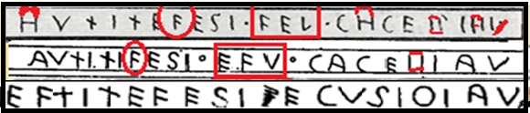

**Рис. 1 Слово FEL: «вель – веление – воля», уже встречалось.**

В этом виде слово уже встречалось ранее и в виде ***θέλω*** (греч.) – *хотеть, желать*. Также оно встречалось в предыдущих примерах в значении «воля», «велеть». Оно же ***volo*** (лат.), ***will*** (англ.), ***vilje*** (норв.) – *воля, желание*. Иначе - ***wohl*** (нем.), ***well*** (англ.). и… эллинское «эль», בעל *баал* (ивр.), производное от «вЕЛ», «вАЛ» - ***велик***. Переход «воля» в «велеть» работает точно также как в «доля» - «делить», «дело». Неудивительно, но ***jawohl*** (нем.) это ***ja + wohl*** !

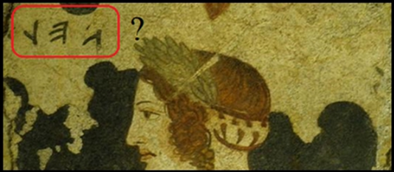

**Рис. 2 Вопрос – как эту надпись прорисует художник?**

«*Веле*» - *истинно, явно, открыто*. ***Вeлій*** - *больший*. ***Вeлми*** – *весьма, очень, сильно*. ***Велёніе*** – *веление, учение, повеление, желание*. *Велети* - *выражать волю*, *желание*. Оно же ***veliko*** (словен.), ***veel*** (голл.), ***viele*** (нем.), ***veľa*** (чеш.).

Привожу фрагмент толкового словаря церковно-славянского языка от Г.М. Дьяченко, вот оно – этрусское **FEL**, что я и показывал ранее:

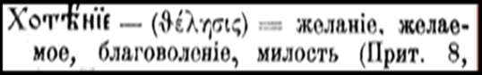

**Рис. 3 Скан из словаря Г.М. Дьяченко.**

Как видим, греческое слово ***θέλησις*** и есть русское «волить», «велеть» чуть южнее переходит в «вильно». В конце концов «велеть», «величать», «великий», «вельми» - это всё одно и то же. Есть ли VEL в латыни? Есть,  ***vel*** (лат.) – или, разговорное «хотите – не хотите», в значении «возможно, пожалуй», как и в английском языке с ***well***, а также  ***vel*** в значении «ровный», «чёткий».

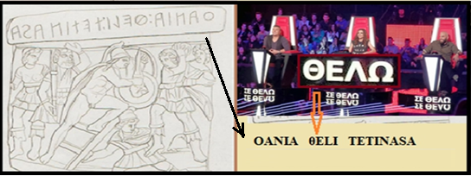

**Рис. 4 Слово θELI (велеть, хотеть) на этрусском саркофаге и в реальной жизни. Заметьте, в этрусское надписи есть и буква О, и буква θ, и их чётко различали!**

И всё-таки... Один вопрос всё-таки висит в воздухе. Вспоминаем о том как выглядят варианты первого слова в надписях: **AVITETESI** или **EFTITIТESI**?

Повелительное наклонение в латыни (и в греческом) образовано примерно также как и в славянских языках, даже окончания глаголов похожи. Посмотрите как выглядит знаменитая фраза на латыни и сравните её с русским переводом: Ешьт**е**, пей**те**, после смерти нет никакого наслаждения - Edi**te**, bibi**te**, post mortem nuila voluptas. Всё бы ничего, но написание этого слова в надписях варьируется между AVTITE**T**ESI и AVTITE**F**ESI. Какое же из написаний этого слова истинное? Налицо неясность как в начале, так и в конце слова.

Моё подозрение что такого слова не могло быть в этрусском языке (во всяком случае в данных надписях, которые явно читаются на «индоевропейском» языке) побудило к поиску оригиналов этих прорисовок и интернете. И оказалось, что один из этих саркофагов тихо и мирно стоит в музее г. Перуджа, в провинции Умбрия, совсем недалеко от Флоренции. И не один саркофаг, а целых два, один рядом с другим. Да куда же они денутся?

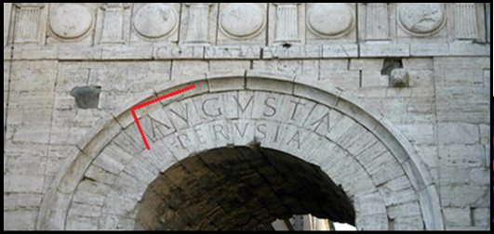

**Рис. 5 Надпись на арке в Перудже. Всё то же AV - AVGUSTIA**

Сегодня нет нужды просить «сильных мира сего» снизойти до помощи в поиске оригиналов тех или иных музейных артефактов или выслушивать их пренебрежительно вежливые ответы типа «мне недосуг». На официальном сайте музея города Перуджа в ознакомительном перечне артефактов приведена фотография искомых саркофагов. Сегодня не нужно быть книжным червём, многое находится банальным нажатием клавиши, и совсем необязательно быть путешественником чтобы ехать куда-то в поисках оригиналов артефактов. Хотя иногда оно того стоит. В выражении «диванный эксперт» ключевое слово всё-таки эксперт, а не диван.

И в «Словаре Древне-Русскаго Языка» И. Срезневского указана и форма в виде «Авити», просто через «А», а не через малый Юс – ѨВИТИСѦ... В современном церковнославянском языке русского извода малый Юс и йотированное А (Ѩ*) по произношению не различаются: оба знака эквивалентны русской Я*. В некоторых учебных азбуках Юс и Ѩ даже печатали рядом, как если бы это были варианты одной и той же буквы. Правила церковнославянской орфографии требуют использования буквы Ѩ в начале слов, Юса же в середине и в конце слов.

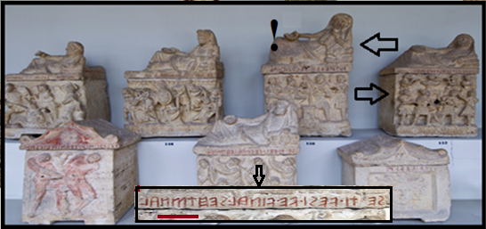

**Рис. 6 Музей г. Перуджи, искомый саркофаг из книги Ф.А. Гори, #150.**

Итак, появляется реальная возможность выяснить, как же на самом деле была НАПИСАНА, А НЕ ПРОРИСОВАНА надпись на урнах. И это очень важно, например, саркофаг в центре снизу – последнее слово, вероятно, прорисовано неверно. Вмеcто понятного 𐌔𐌄 TINAL прорисовали нечитаемое 𐌔𐌄**𐌇**𐌕**** AL. Результат? Вполне понятное слово даже не читается. Начинаем разбираться:

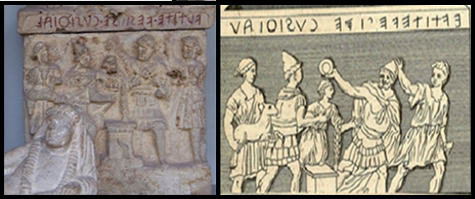

**Рис. 7 Музейный оригинал и прориcовка художника из книги Ф. Гори**

На первый взгляд можно даже не понять что это - одно и то же изображение. Однако характерное повреждение в центре надписи, из-за которого пришлось «вычислять» буквы слова **FEL**, указывает, что это именно тот самый саркофаг. Заодно художник раздвинул границы по горизонтали и, получив больше места, интерпретировал по-своему персонажей справа.

Но, самое главное, нарисовал всё уже в духе своего времени - в проекции, это наглядно видно по изображению алтаря. Из вполне себе плоского он стал кубическим. Ну да ладно с «видением» художника и его «чувством объёмности», главное - теперь возможно толком разглядеть надпись.

И... моё подозрение подтвердилось, в надписи не три, а четыре слова! Как я и предполагал. Слова разделены точками, причём на оригинале обведённое краской слово выглядит как **FL*TITE**?!

Почему художник «нарисовал» **EFTITE**? Обе версии неверны? Снова применяем ранее отработанный метод, совмещаем надписи двух соседних саркофагов, **#150 и... #152** !



**Рис. 8 Две одинаковых надписи, различие только в самом начале**...

Странный, непривычный наклон перекладин буквы **𐌅**в надписи слева может объясняться и по другому, это может быть буквой **𐌀**, лишённой одной мачты. Причём, такое вполне возможно как раз-таки раз только ввиду особенности начертания верха этой буквы в этрусских надписях в виде овала-арки. Отвалится «верх» - получится «Н», отвалится «бок – получится «F». Возможность таких превращений даёт именно овальный верх буквы **𐌀** в этрусском исполнении этого времени. Кроме того, перекладина у **𐌅** размещена там же, где и у буквы **𐌀**. И даже под тем же наклоном.

Возможно, это очередной «скол», вводящий в заблуждение и художников, и эпиграфистов. Травертин – материал из которого скорее всего сделан саркофаг – достаточно мягкий материал, он даже не оставляет царапины на стекле. Про алебастр же и говорить не стоит. *Возможно ли такое и здесь*? Теоретически да, но... основа теории - практика.

Однако поверхность на саркофаге в этом месте довольно ровная, и вероятных вариантов может быть два – *либо тут действительно было изначально написано* **FL*TITE**…, либо первые две буквы слова были тенденциозно «реставрированы». Материал саркофага, травертин, легко поддаётся шлифованию и полированию.

Но нет никакой нужды быть таким подозрительным и тенденциозным. Начало в надписи на ту же тему могло быть действительно выполнено несколько иначе. Почему нет?

По большому счёту, оба варианта надписи никак не ломают логику расследования. Дело в том, что надписи с началом в виде **FL:TITE(Σ):FESI(Σ), (-IS, -ES это** мн. число?) уже встречались. Например, на этом саркофаге, уже упоминавшемся в тексте ранее, отличающимся от рассматриваемых надписей практически только последним словом **APNOIAL** (с тем же суффиксом **-AL**):

По сути нужно только сообразить - является ли вариант сокращения **FL** тем же самым что и **FEL**, или это – сокращение от **FLAVIUS** – «славный»? Но это ведь ещё не латынь. Этрусские «сокращения- аббревиатуры могли и совпадать с поздними латинскими, а могли и означать абсолютно разные понятия.. Во всяком случае история с этрусским «корнем» AV могла послужить источником латинского AVGustos. Правда, до это должен пройти какой-то период в котором, напомню, буквы G в латинском алфавите ещё не было.

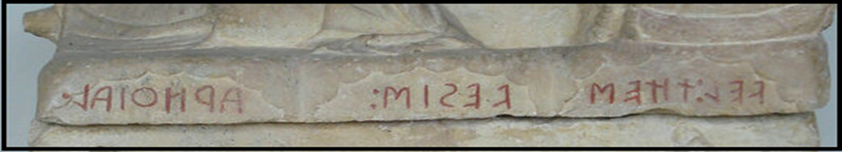

**Рис. 9 Слова FEL (FL) FESI, FESI(S), AP (APNOIAL?) встречаются очень**

**часто. Помнить - этрусская Р это аналог греческой Р (но не латинской Р!).**

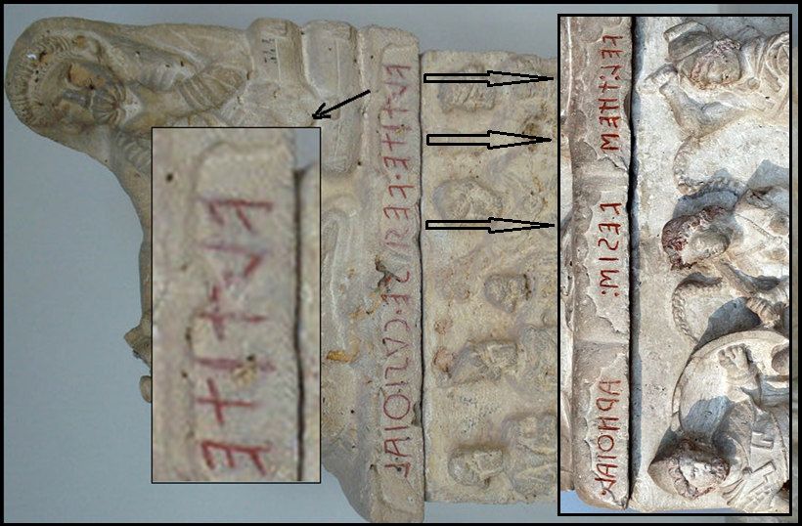

**Рис. 10 Саркофаг #150 из музея г. Перуджи (см. начало надписи).**

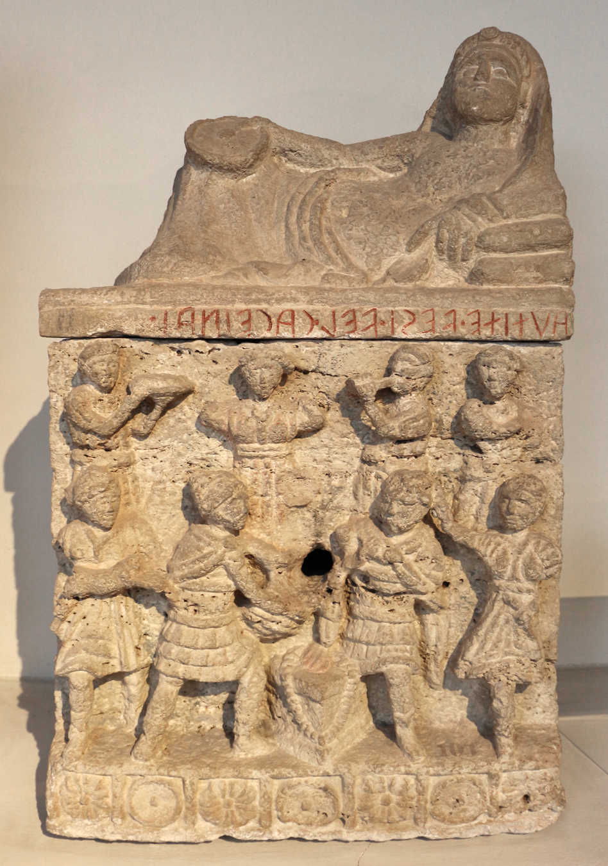

**Рис. 11 Саркофаг #152 из музея г. Перуджи (начало надписи – это одно слово)**

Сначала разберёмся с саркофагом на рис. 9, слово TITES :

**Тitle** (англ.) - *звание, титул, название, заглавие, право*:

«**c. 1300**, «inscription, heading,» from Old French title «title or chapter of a book; position; legal permit» (**12c.,** Modern French titre, by dissimilation), and in part from Old English titul, both from Latin **titulus** «inscription, label, ticket, placard, heading; honorable appellation**, title of honor**,» **of unknown origin**. Meaning «name of a book, play, etc.» first recorded mid-14c. **The sense of «name showing a person's rank» in English is first attested 1580s**.» **O.E.D. \*\*\***

**Titus –** мужское имя**:** «Roman praenomen, or given name, which is of **unknown meaning,** possibly related to **Latin titulus «title of honour».** It is more likely of Oscan origin, since it was borne by the legendary Sabine king Titus Tatius.

This name appears in the New Testament belonging to a companion of Saint Paul. He became the first bishop of Crete and was the recipient of one of Paul's epistles. This was also the praenomen of all three **Roman emperors of the 1st-century** **Flavian dynasty,** and it is the name by which the second of them is commonly known to history. Shakespeare later used it for the main character in his tragedy **Titus Andronicus** (1593).» **O.E.D**. ***

Замечу, *ссылки на то что это слово есть в славянских языках отсутствуют*. Указано, что слово - «неизвестного происхождения». Однако мы помним мифических «Титанов» - царей-богов. Однако известно что:

«Титло или титул, почетное звание, величание, именование по сану, достоинству. Титул книги, оголовок, заглавие, название.» В.И. Даль ***

Титлой также называлась та самая извилистая черта *над* буквами когда с их помощью записывали даты в «византийской» системе.

На этрусских саркофагах есть не только сцены из мифов, но и из реальных событий. Правда, сами события имели место не в Этрурии... Тот же **Тит** Ливий сообщает: «Тут сабинские женщины, ИЗ-ЗА КОТОРЫХ И НАЧАЛАСЬ ВОЙНА... отважно бросились прямо под копья и стрелы наперерез бойцам, чтобы разнять два строя». Однако античная тема «похищения сабинянок римлянами», согласно НХ, является отражением реальной ярославской истории похищения жён холопами в отсутствие ушедших в долгий поход мужей.

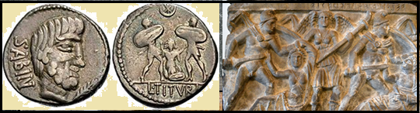

**Рис. 12 Помимо надписи «TITUR» на динарии виден и... царьградский символ.**

Вернёмся к надписям. На саркофаге с тем же сюжетом жертвоприношения видна надпись **AVTITE.**  В том же виде что и в нескольких других надписях.

Согласно правилам фонетических переходов **AV** вполне реально соответствует **EF-**. *Но... выяснилось что никакого* ***EF-*** *в надписях нет. Там написано* **FL* TITE,** и далее всё также как и в других надписях**.**

Итак, никакого **EF**- в начале слов нигде нет. Совсем. Но это ничего не меняет в дешифровке. Теперь сравнение с оригиналом позволило разглядеть точное написание фразы, она состоит вовсе не из трёх слов, а из четырёх. И это очевидно, так как в данном случае все слова разделены точками.

В распоряжении имеется уже четыре саркофага, причём для проверки написания всей этой популярной у этрусков надписи имеется целых два оригинала с одинаково выполнеными вторым и третьим словами.

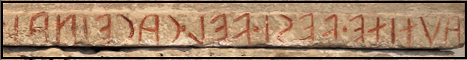

**Рис. 13 Саркофаг #152. Начало надписи - AVTITE, совпадает с другими.**

Что же мы имеем теперь? Теперь видно, что последнее слово написано в том же варианте что и на другом саркофаге ранее: **AVTITE*FESI*FEL*CACEI(?)AV**.

Причём, на фотографии из музея можно видеть словоформу **FESI,** каки на многих других саркофагах, изображения на которых содержат сцены войны или жертвоприношения. Cаркофаг # 146 (его номер не виден, но должен быть таким) уже попадался в тексте выше.

И я уже *предполагал* что слово **FESI (FESIΣ)** означает «честь*». Однако есть и другой вариант,* **«FESI»** *может означать... русское «****веси****»* - *народ, жители* (напомню – «вековать» означает «жить»): ***vīcīnus*** (лат.) – *соседство, рядом,* ***vicino*** (итал.), ***voisin*** (франц.) – *сосед.*

То есть, имеем две версии – «честь» (если следовать «картавому» южному переходу «Ч»-«V») и более прозаическое «веси» - «народ». При этом смысл вездесущего слова **FEL** уже известен. Это «воль» - «вель» - «велико», «вельми», к примеру: ***wille*** (нем.), ***vil*** (дат.) – «воля», ***veel*** (голл.) – очень, много», а ***wel*** (голл.)– «хорошо» и прочие «ВОЛеизЯВления типа ***θέλω*** (греч.).

Теперь смотрим в конец надписей и видим что последняя буква в них всё-таки **L**(!) а не **V**, как это было ошибочно прорисовано художниками. Таким образом, последние слова выглядят как **CACEINАL** и **CVSIOIAL**, с типичным суффиксом для образования существительного или прилагательного, **-IAL, AL.** Вот что значит найти фотографию, а не пользоваться каталогами и рисунками.

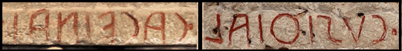

**Рис. 14 Итак, чью (какую) волю надобно слушать? CUSIОAL? CACЕINAL?**

Итак, в этом месте мы вплотную подошли к «казуистике» этих похожих, практически одинаковых надписей. Слово справа - **CACЕINAL,** более напоминает русское «казна» (казённый) – «государственный». Очевидно это и есть то, о чём прямо писал Чертков – «из славянского языка получился итальянский». Точнее, из русского получается «рустико романо», до собственно итальянского ещё не дошло. Хотя владеющим романскими языками надпись должна быть вполне понятна.

Но здесь в надписи в первом слове *мы всё ещё видим склонение первого слова по числам и по лицам именно по-славянски*. Окончание первого слова выглядит в точности как в латинской поговорке EDITE, BIBITE... Повелительное наклонение! Сверим ещё раз результат с направлением мысли новохронологов. Цитата:

«Подобные изображения сегодня уверенно относят к «античной грекоримской» эпохе. По сути, это верно. Но только следует уточнить, что грекоримская эпоха в Новой хронологии - это первые 100-150 лет владычества Великой Русской Средневековой Империи. «Античность», согласно Новой Хронологии, наступила после великого славянского завоевания мира начала XIV века. **Русские завоеватели первой волны, осев в завоёванных ими благодатных южных областях, и не имея больше достойного военного противника, сильно расслабились**. В южной и юго-западной Европе наступил расцвет наук и искусств. Формально, «античность» закончилась в конце XIV века, когда в Империи было принято апостольское христианство, а столица была перенесена в новопостроенный Константинополь (нынешний Стамбул). Но по сути дела, следы «античности» тянутся до середины XV века, до самого османского завоевания. Именно жестокое османское завоевание положило в Европе конец «античности» с её свободными нравами. Европа была завоёвана вторично, из того же очага, что и в первый раз - из Руси. См. нашу книгу «Библейская Русь».

Впоследствии, в трудах писателей Возрождения эпоха взлёта и первоначального расцвета Великой Русской Империи в XIV - первой половине XV века была объявлена «античной греко-римской эпохой». Великая Русская Империя времён «античности» была искусственно отодвинута скалигеровцами в далёкое прошлое под громким именем «древней» Римской империи. И перекрашена из русской в итальянскую. Её переместили (на бумаге) в Западную Европу, однако всю её былую славу за ней сохранили. Историю же Руси погрузили (на бумаге) в темноту и мрак невежества.» (Г.В.Носовский, А.Т.Фоменко. «Эт-руски. Загадка, которую не хотят разгадать». Серия: «Новая хронология: малый ряд». - Москва, изд-во АСТ, Астрель, Владимир: ВКТ, 2010.) ***

Это - расследование фальсификации всемирной истории. Иначе невозможно объяснить очевидную неуклюжесть официальной этрускологии которая неспособна разглядеть самые что ни на есть «индоевропейские» словоформы в надписях на вполне официальных музейных артефактах. «Этрусское не читается» - это, похоже, не констатация факта, а некая политическая негласная установка. Этрусское, согласно мысли фальсификаторов, не должно читаться не только по-славянски, оно не должно читаться вообще. Мало ли что там вдруг прочтётся! Запрет ведь существует не только на былое присутствие славян в Западной Европе, запрет существует и на мысль о сознательно удлинённой на тысячи лет хронологии Западной цивилизации, и не только Западной!

Путём однобокого удревления истории на бумаге был достигнут мнимый цивилизационный разрыв между Восточной и Западной Европой, заодно была выведена даже из гипотезы и сама мысль о былом присутствии в Европе славянской знати. **Причём, именно военной знати**. **Как, соответственно, и судебной.**

Конечно, всё это стало возможным лишь после XVI века, когда на Руси к власти пришли прозападные, а затем и откровенно западные (уже даже и по происхождению) Романовы, которые и придумали «татаро-монголов» из пыльных степей завоевавших полмира.

Однако следы преступлений всегда остаются, и обнаруживаются зачастую в самых неожиданных местах и самым неожиданным образом.

Но... во вполне ожидаемом виде.

Итак, теперь, в качестве промежуточного отступления, обратимся к работам славянсконаправленных исследователей этрусского письма. Одна из самых известных книг на эту тему это книга А.Д. Черткова «О языке пелазгов, населивших Италию» (1855 г.) Первая часть книги насыщена долгими рассуждениями на тему возможности прибывания славян в Европе и прежде всего в Италии. Абсолютно нормальный подход к делу в таких исторических исследованиях, в начале всякого утверждения должна лежать какая-то изначальная базовая мысль, пусть она будет хотя бы непротиворечивая. Соответственно во второй половине книги приводятся многочисленные этрусские надписи из разных мест в латинской транслитерации с русским переводом-толкованием от автора.

Итак, для удобства читателя привожу сканы страниц. Остаётся всё-таки вопрос – были ли в эпитафиях этрусков имена похороненных? Если были, то как они выглядели? Конечно, наличие имён в эпитафиях логично и уместно, нужно лишь разобраться где в надписях имена, а где титулы умерших или что-то другое. Что же есть у Черткова? Кроме уже описанных и объяснённых мной заблуждений насчёт неверного прочтения таких слов как VEL, LART и THANIA (на деле OANIA и LARO - это не имена!) видим имя (фамилию?) PETRUNI.

Однако в книге есть и рассматриваемый мной случай – именно одна из надписей в знакомом виде, причём, на двух разных страницах:

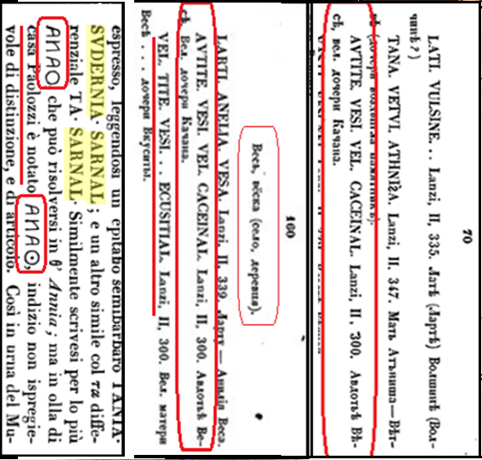

**Рис. 221 Сканы из книги Ад. Черткова. Низ – скан из книги Saggio Di Lingua Etrusca E Di Altre Antiche D'Italia: Per Servire ..., Volume 1 (Luigi Lanzi) из которой Чертков брал данные для своих исследований.**

На стр. 231 этой книги обсуждается спорность прочтения буквы О в слове OANA. В 1824 году фантазии с озвучкой этой буквы уже начались. Однако Чертков перенёс выдуманную в Европе проблему в свою книгу. При этом в обеих книгах нет упоминаний о надписи MVOINA, видимо, эти артефакты-трофеи ещё не извлекли из могил. Попутно замечу, что А.Д. **Чертков руководствуется тем же смыслом и той же идеей** что слово VESI означает «весь, веси» - буквально «люди, народ». Также, как и смыслом слова VEL. Это всё тот же языческий славянский Велес, он же (при предсказуемо отвалившемся в начале слова «В» – греческий Элиос (Бог-Солнце). Кроме того, он указывает, что где-то есть ещё и саркофаг с очень близкой по написанию надписью VEL TITE VESI E**CUS**ITAL.

Тем не менее, Чертков имел надпись AVTITE VESI VEL CACEINAL, хотя и в одном экземпляре. Неудивительно, что он все слова надписи воспринял и интерпретировал как имена (дочь Качана, дочь Куситы?). Я уверен, будь у него в наличии все одинаковые надписи с разных саркофагов он, возможно, задумался бы. Или ему бы помогло то что имеется несколько таких схожих саркофагов – версии с «именами усопших» логически бы отпали. Но... этого не случилось.

Люди с одинаковыми именами похоронены в разных местах? Я не знаю что мог бы подумать Чертков, думать за кого-то в прошлом и в сослагательном времени – дело бесполезное. В любом случае он также был уверен что на этрусских саркофагах написаны исключительно одни лишь имена. Однако это далеко не всегда так. Касательно эпитафий у этрусков была другая мода!

Всегда полезно приглядываться и к изображениям на саркофагах (и где-бы то ни было), в этом случае будет больше шансов понять смысл надписи, пусть даже не её буквальное значение (это уже достигается другим путём), но хотя бы будет понятно - кто все эти люди, особенно персонажи с блюдами-патерами в руках.

Таким образом, книга А.Д. Черткова показывает об уровне этрускологии того времени (cередина XIX века) когда в распоряжении исследователей ещё много чего не было и кое-чего не хватало. Иногда просто здравого смысла. Нет этого и во многих других ранних книгах по этрускологии.

К тому же «античная» греко-римская мифология уже сидела в головах учёных любой направленности. Как не странно, любую непонятно как вычитаную абракадабру можно было объяснить через любой язык призвав на подмогу именно эти добавленные к истинным событиям века. Мол, за тысячелетия исконный язык мог очень сильно измениться. Хотя, тот же современный английский, который, по сути, «придумал» Шекспир пришёл на смену староанглийскому практически мгновенно. Чтобы понимать староанглийский современному англичанину нужно его просто напросто изучить с нуля. При этом, что интересно, мы в принципе не знаем сколько лет существовал староанглийский язык. Написано на нём практически ничего, да и то что написано это исключительно историческая поэзия. Напомню, согласно НХ вся мировая история ранее 16-17 веков выглядит мутным пятном. Если уж и есть в истории «тёмные века», то это именно они и есть. Именно в это время многое было просто уничтожено, а новое, «нужное» введено в научный оборот.

Откровенно говоря и современные издания по этрусским надписям ничего полезного в себе не содержат. Скорее, наоборот, они просто вредны для понимания происходящего. Учитывая то, что в них нет хотя бы фотографий артефактов с надписями их ценность стремительно падает до нуля. Многочисленные рассуждения о том как изогнута ручка у того или иного сосуда с причудливой классификацией и прочих милых подробностей ничем не могут послужить в «прояснении имён».

Одно ясно точно. Перефразируя Козьму Пруткова, если написано про некие CACI или CUSI, то, стало быть, они там и нарисованы.

**Продолжение в части 3**